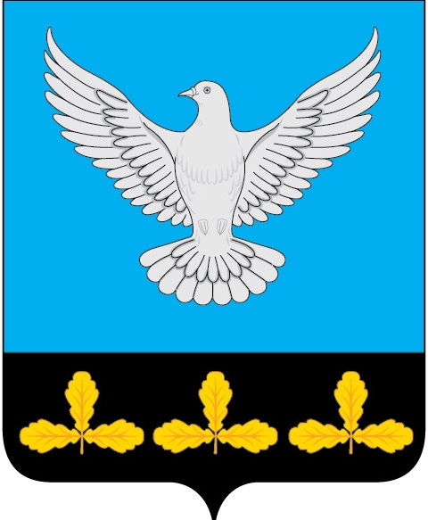
РОССИЙСКАЯ ФЕДЕРАЦИЯ
СОВЕТ ДЕПУТАТОВ МУНИЦИПАЛЬНОГО ОБРАЗОВАНИЯ
«ЕРМОЛОВСКОЕ СЕЛЬСКОЕ ПОСЕЛЕНИЕ»
ВЕШКАЙМСКОГО РАЙОНА УЛЬЯНОВСКОЙ ОБЛАСТИ

РЕШЕНИЕ

22 мая 2024 года № 5/16

с. Ермоловка

О внесении изменений в решение Совета депутатов муниципального образования «Ермоловское сельское поселение» от 25апреля 2018 № 11 «Об утверждении Положения об оплате труда муниципальных служащих администрации муниципального образования «Ермоловское сельское поселение» Вешкаймского района Ульяновской области»

В целях приведения нормативных правовых актов Совета депутатов муниципального образования «Ермоловское сельское поселение» Вешкаймского района Ульяновской области в соответствие, Совет депутатов муниципального образования «Ермоловское сельское поселение» Вешкаймского района Ульяновской области решил:
1.Внести в решение Совета депутатов муниципального образования «Ермоловское сельское поселение» от 25апреля 2018 № 11 «Об утверждении Положения об оплате труда муниципальных служащих администрации муниципального образования «Ермоловское сельское поселение» Вешкаймского района Ульяновской области»
1.1. В разделе 1 слова:
«-специалист 1 разряда- экономист- - 11147»- исключить;
дополнить словами:
«-специалист 1 разряда- главный бухгалтер -14080»
2. Признать утратившим силу решение Совета депутатов муниципального образования «Ермоловское сельское поселение» от 19.02.2024 № 1/5 «О внесении изменений в решение Совета депутатов муниципального образования «Ермоловское сельское поселение» от 25апреля 2018 № 11 «Об утверждении Положения об оплате труда муниципальных служащих администрации муниципального образования «Ермоловское сельское поселение» Вешкаймского района Ульяновской области»
3. Настоящее решение вступает в силу на следующий день после его официального опубликования .

Глава муниципального образования
«Ермоловское сельское поселение» Н.Д. Родионова

